Конспект урока
Учителя физики и математики
Дата проведения: 20 мая 2015г.

Место проведения, уровень: муниципальное бюджетное общеобразовательное учреждение «Школа №12 имени героя советского союза Сафонова Ф.М.» городского округа Самары. V Всероссийская неделя высоких технологий и технопредпринимательства.
Размещение на электронном ресурсе: http://goo.gl/w6ud2N
Предмет: Физика
Класс: 8
Автор и название УМК: физика. 8 кл.:учеб. для общеобразоват. Учереждений / А.В.Перышкин. – М.:Дрофа, 2013. – 273, [3] с.: ил.
Тема урока: Всероссийская неделя высоких технологий и технопредпринимательства .
Тип урока: урок закрепления знаний.
Технология: игровая.
Формы и методы обучения: групповая.
Цели урока: познакомить школьников с рядом новейших технических разработок, в том числе, нанотехнологий; развить рационально-критическое отношение к событиям современной науки и техники; поддержать развитие интуиции как одного из ресурсов инновационного поведения.
Задачи урока:
1. Обучающие: познакомить с современным уровнем развития НАНО технологий и показать их практическое применение.
2. Развивающие: развитие логического мышления, формирование мотивации к обучению на уроке, потребности к самообразованию.
3. Воспитательные: воспитание положительного отношения к знаниям, познавательной активности; формирование чувства патриотизма, культуры общения
Планируемые результаты:
- самостоятельное выделение и формулирование познавательной цели, выбор наиболее эффективных способов решения задач, структурирование знаний;
- установление обучающимися связи между целью учебной деятельности и ее мотивом, самоопределение, смыслообразование;
- планирование учебного сотрудничества с учителем и сверстниками, умение общаться и взаимодействовать с партнёрами по совместной деятельности или обмену информацией, выражение своих мыслей с достаточной полнотой и точностью; формулирование и аргументация своего мнения, учет разных мнений.

Оборудование урока: мультимедийные средства, раздаточный материал.
Конспект урока - Приложение 1.
Презентация к уроку - Приложение 2.
Приложение 1
Технологическая карта урока
Этап урока | Деятельность учителя | Деятельность обучающихся
Приветствие, организационный этап | Учитель приветствует класс, затем предлагает детям разделиться на команды по 45 человек.  Учитель:  Главная формула научного открытия: «Интуиция + расчет». Эта формула применима не только к теоретическим идеям, но и к практическим изобретениям. Дмитрий Иванович Менделеев «увидел» свою периодическую таблицу во сне в позапрошлом веке, а сегодня новые элементы продолжают открываться в лабораториях согласно его теории. Альберт Эйнштейн предсказал открытие гравитационных волн, которые были обнаружены учеными в 2015 году. В 1965 году программист Гордон Мур сформулировал закон, согласно которому число транзисторов на микросхеме будет удваиваться каждые два года. Этот закон продолжает действовать и сейчас, хотя... Чуть позже мы еще скажем об этом.  Годом раньше — в 1964, физик-теоретик Питер Хиггс предсказал вероятность открытия элементарной частицы, которая бы завершила описание Стандартной модели физики элементарных частиц. Понадобилось почти полвека, чтобы обнаружить эту частицу (2012 год), названную «бозоном Хиггса». Никола Тесла строил свои фантастические прогнозы и изобретения на точнейшей расчетах и почти магической интуиции. | Приветствуют учителя, эмоционально настраиваются на работу. Дети разделяются на 4-5 команд по 4-5 человек. Затем слушают.
Объяснение правил игры | Учитель:  Мы предлагаем вам испытать свои способности к научному мышлению.  Задачи, которые вам предстоит решить, касаются вполне конкретных процессов и материалов. Основываясь на известных вам величинах и закономерностях, вы будете «предсказывать» свойства изделий, материалов, механизмов. Кто окажется точнее в своих «прикидочных» расчетах, тот и победит в игре. На решение одного кейса отводится 90 секунд. Наиболее верный ответ, максимально точный по своим расчетам, оценивается в 4 жетона. За приведенное доказательство (обоснование своего решения) на усмотрение ведущего могут быть добавлены еще 1-2 жетона дополнительно. Наименее верные ответы оцениваются в 1 и 2 жетона, соответственно, по мере их удаления от истинного значения, о котором сообщает ведущий в каждом кейсе.  Вопрос, оставленный без ответа, не оценивается. Выигрывает команда с наибольшим количеством жетонов.  Игра проходит в один тур с пятью кейсами. Будьте внимательны при решении кейсов, данные могут быть избыточными или недостающими. Вы можете пользоваться интернетом и калькулятором, но помните, у вас только 90 секунд на обсуждение и решение. Внимание, пробный кейс: «Нано-парашют». | Дети слушают, задают вопросы, решают пробный кейс
Решение кейсов. | Чтение и разъяснение кейса. Объявление ответа. Необходимо следить за временем решения кейса: 90 секунд. Награждение жетонами | Решение кейса — 90 секунд. Объявление варианта ответа. Доказательство решения.
Подведение итогов | Подсчет жетонов. Подведение итогов игры. Награждение и впечатления от игры. | Команды подводят итоги и предъявляют свои жетоны.
 | Шаг 1. Команды подводят итоги и предъявляют ведущему свои жетоны.
 | Шаг 2. Объявляется команда-победитель с наибольшим количеством жетонов.
 | Шаг 3. Победителю вручается диплом. Возможно, вручаются поощрительные призы.

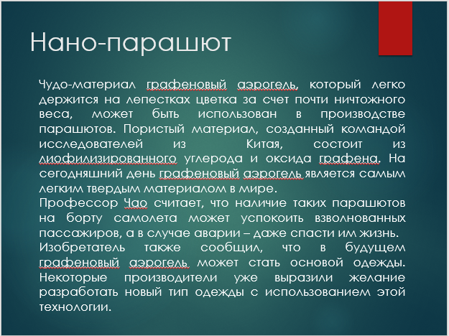
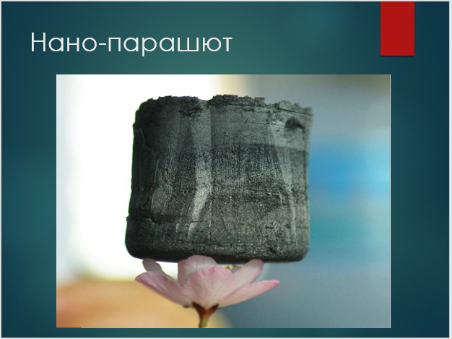
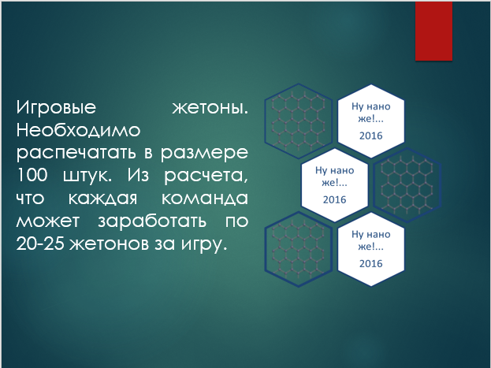
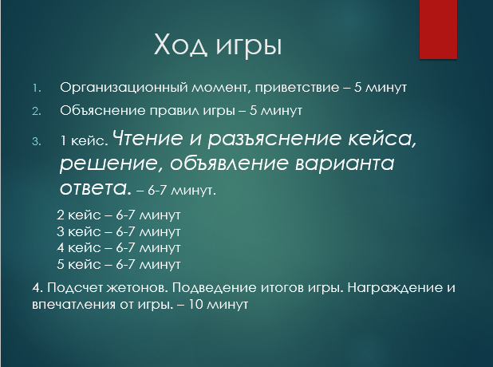
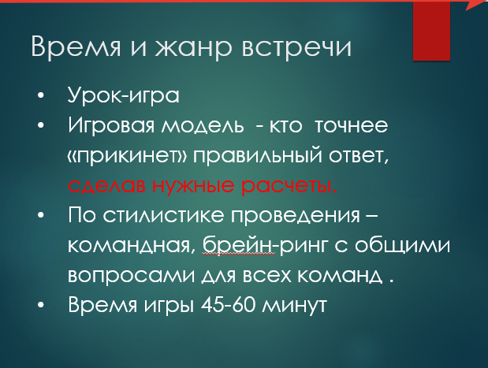
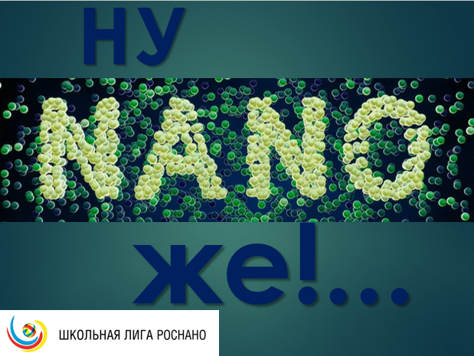
Приложение 2
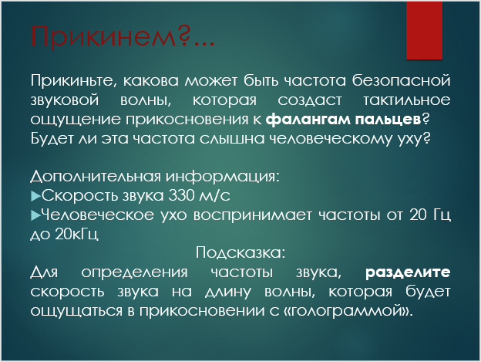
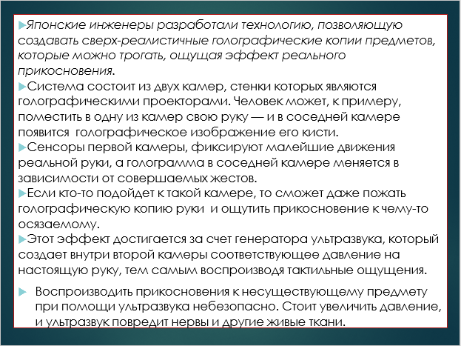
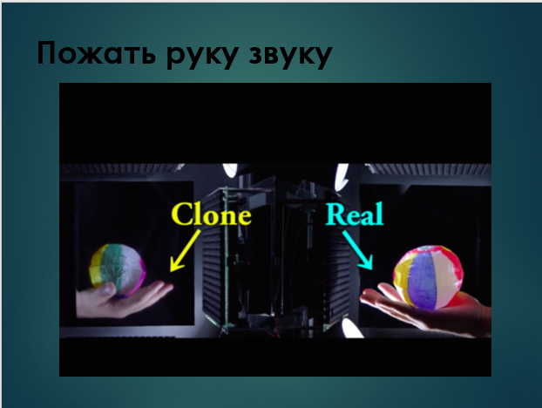
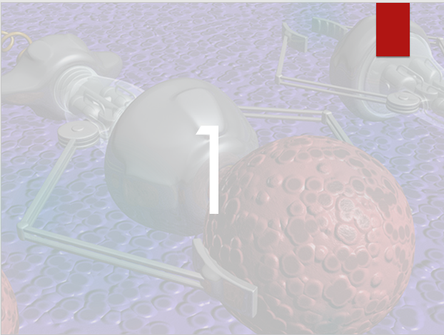
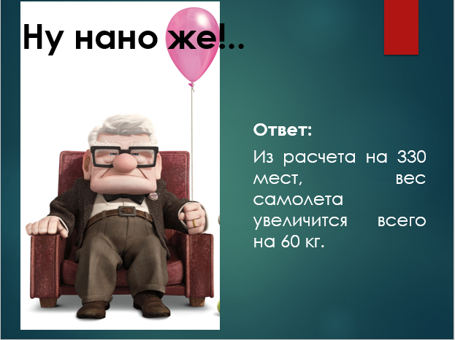
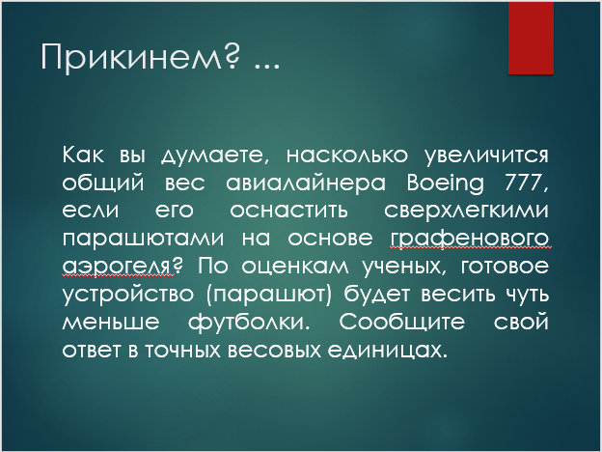
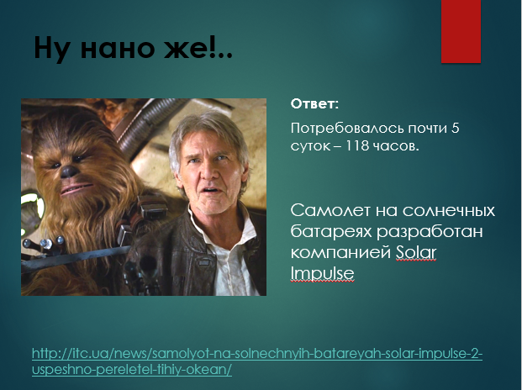
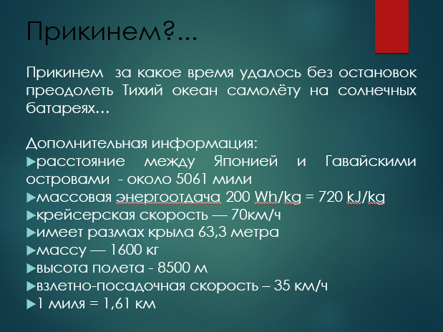
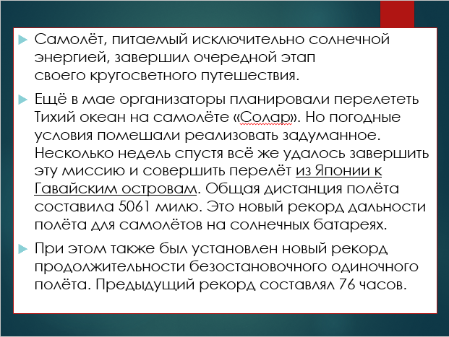
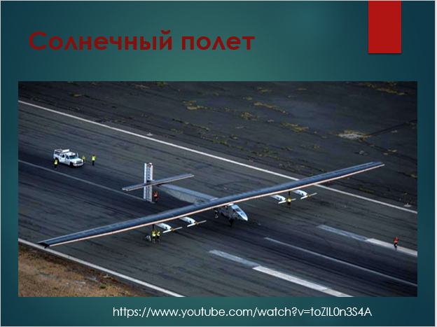
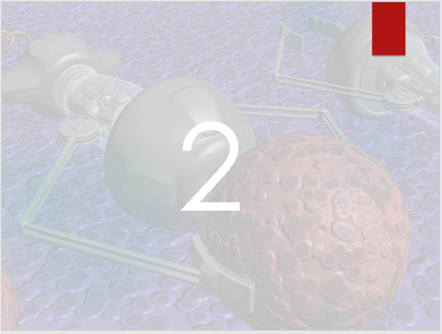
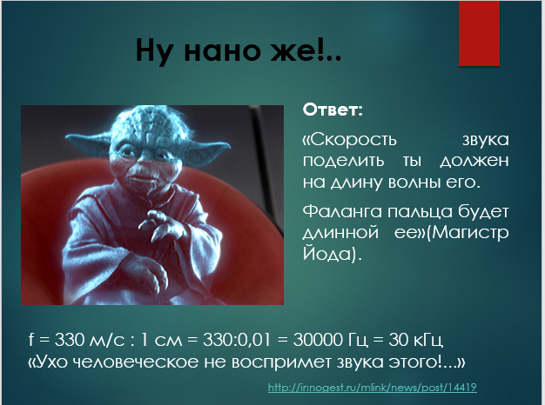
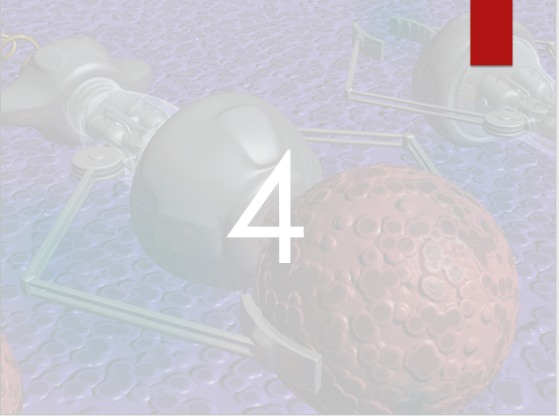
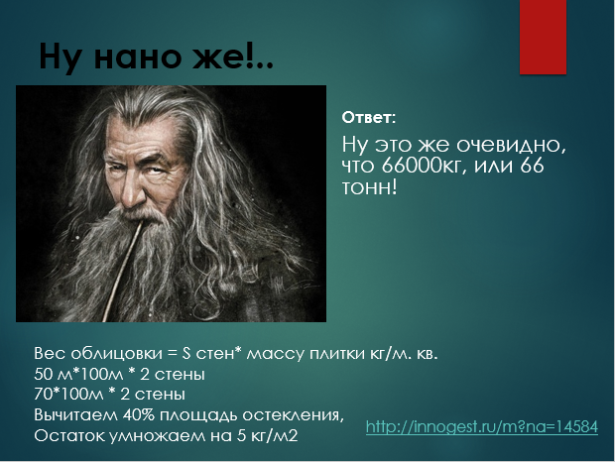
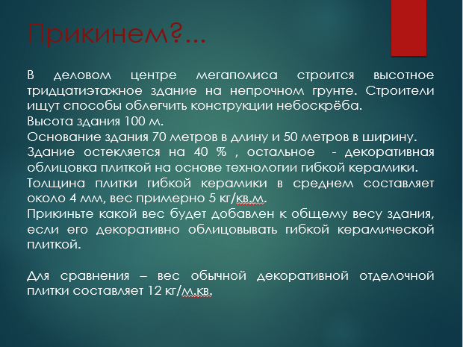
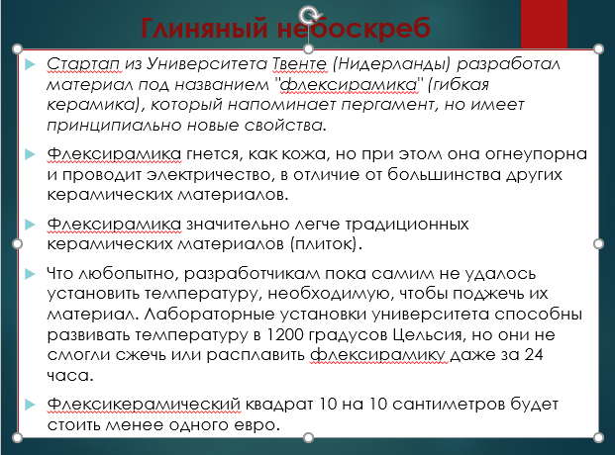
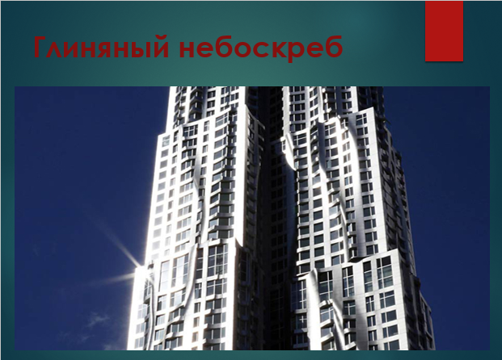
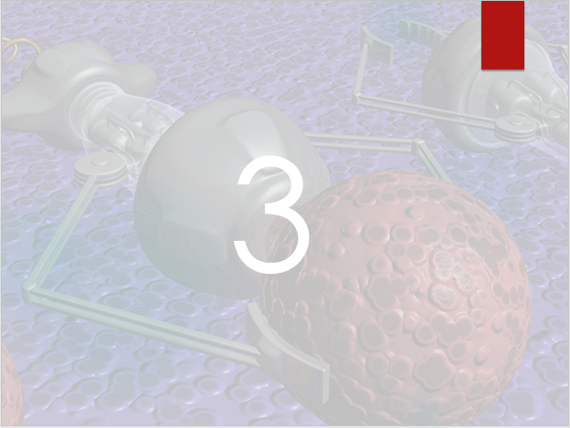
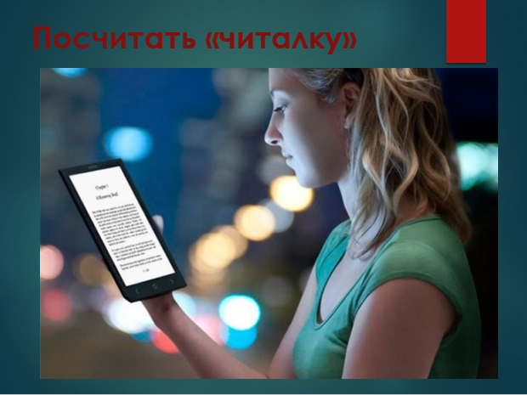
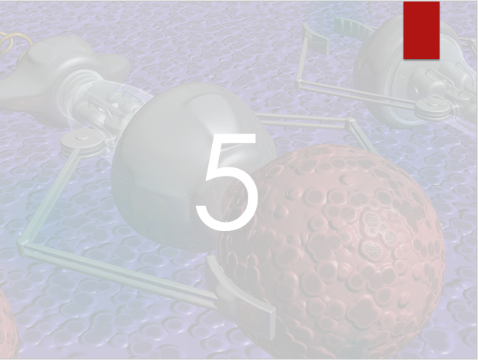
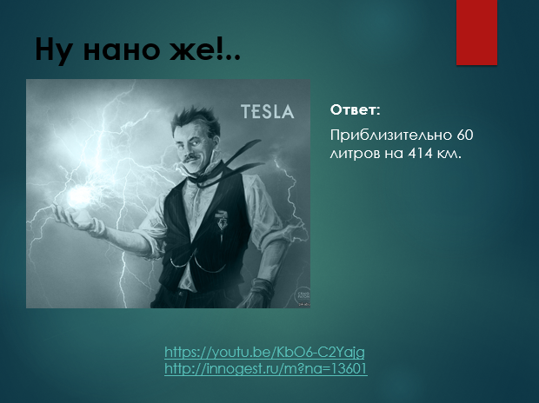
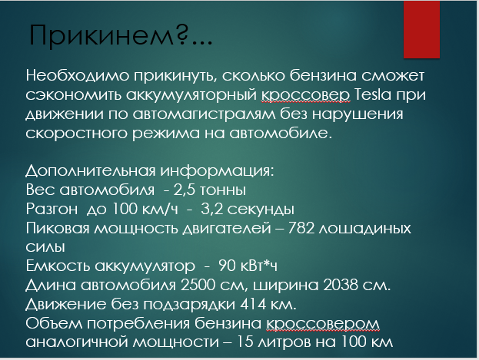
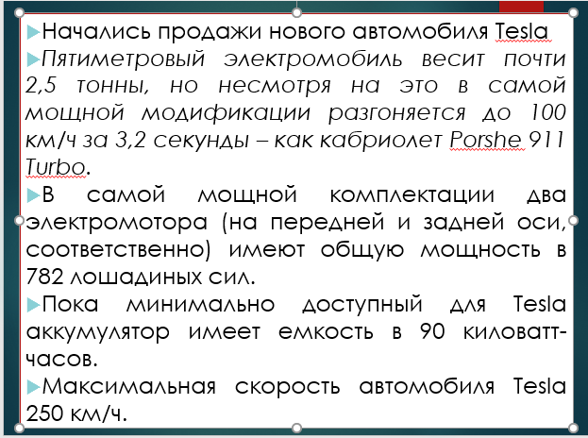
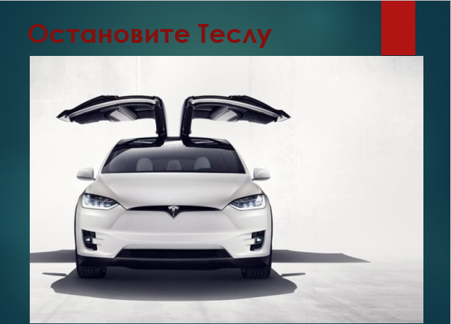
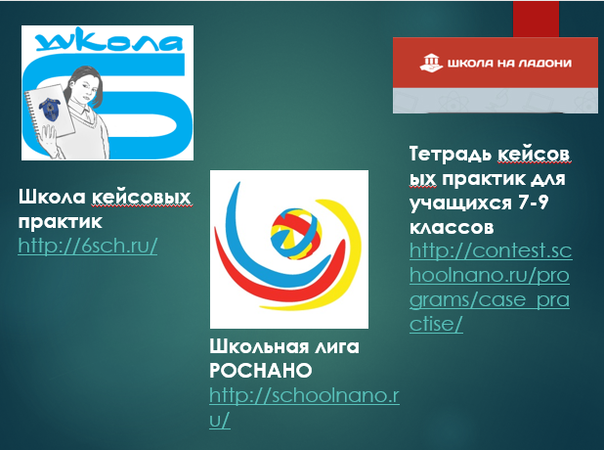
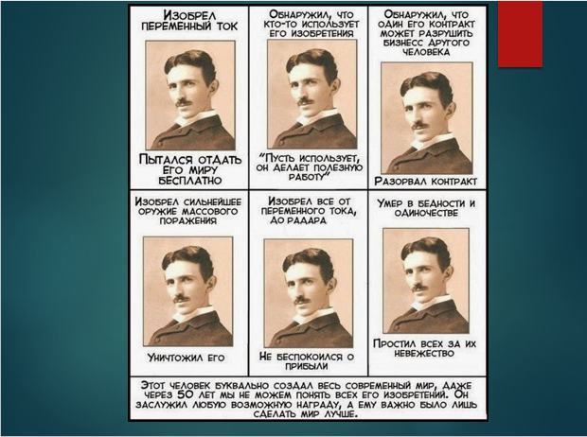
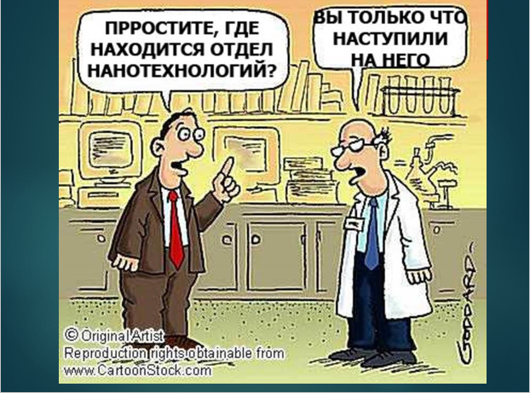
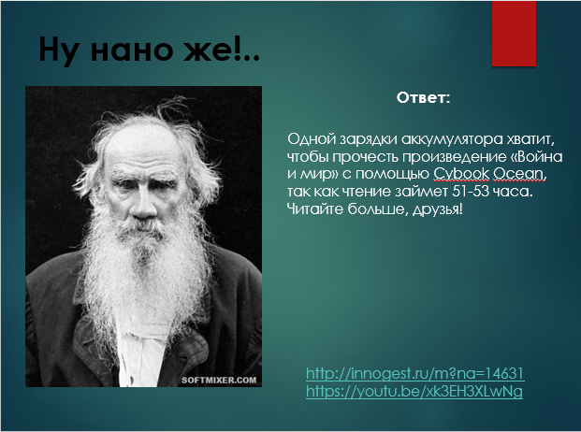
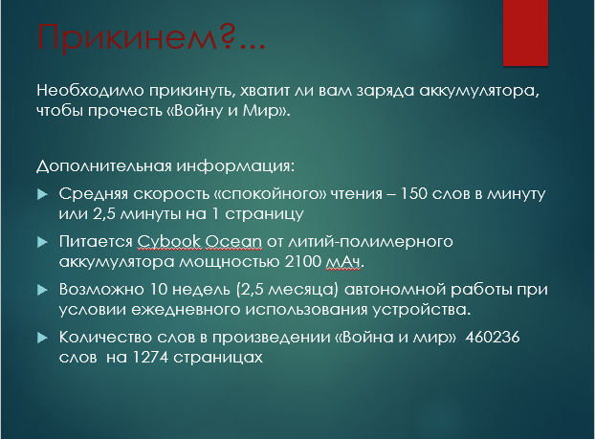
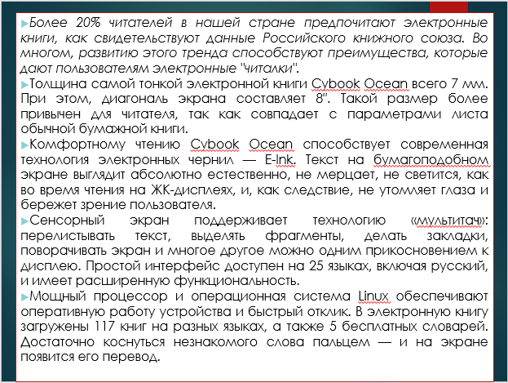

Заместитель руководителя ОО ____________________________/Е.А. Мордвинова/

